提示：请将答案写在答题纸上，写在试卷页或草稿纸上的无效。交卷时请将答题纸（第1,2页）和试卷页、草稿纸分开上交。
一、填空题（每小题3分，共15分）：
1.将二次积分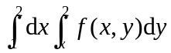化为先对后对的二次积分为 ；
2.设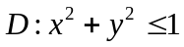，由二重积分的几何意义计算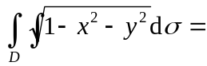 ；
3.微分方程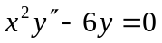的阶数为 ；
4.微分方程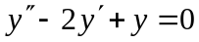的通解为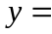 ；
5.幂级数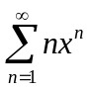的收敛半径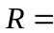 .

二、单项选择题（每小题3分，共15分）：
1.设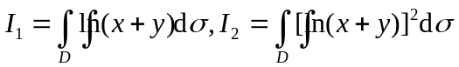，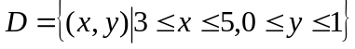，则（ ）
(A) 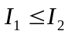 ； (B) 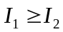； (C) 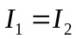 ； (D) 无法比较二者大小.
2.函数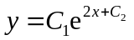（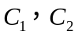为任意常数）是微分方程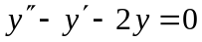的（ ）
(A) 通解； (B) 特解； (C)解，但既不是通解，也不是特解； (D)不是解．
3.下列微分方程中为一阶线性微分方程的是（ ）
(A) 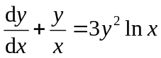； (B)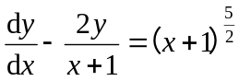；
(C)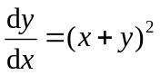； (D) 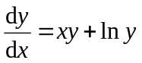．
4.若级数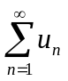收敛，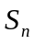是它的部分和，则该级数的和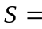（ ）.
(A) 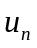； (B)； (C)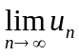； (D)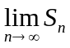.
5.若幂级数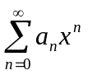的收敛半径为，则级数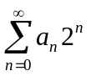（ ）
（A）发散； （B）条件收敛； （C）绝对收敛； （D）收敛性无法确定.

三、解答题（每小题7分，共21分）：
1.求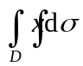，其中是由两条坐标轴及直线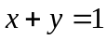所围的闭区域；
2.将二次积分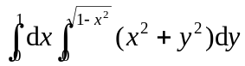化为极坐标形式，并计算积分值；
3.利用极坐标求以面上的圆周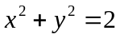围成的闭区域为底，以曲面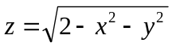为顶的曲顶柱体的体积.

四、解答题（每小题8分，共24分）：
1.求微分方程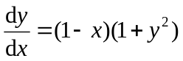满足初值条件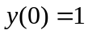的特解；
2.求微分方程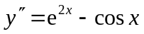的通解；
3.求微分方程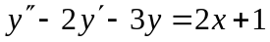的一个特解.

五、解答题（每小题6分，共18分）：
1.判别级数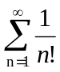的收敛性；
2.判别级数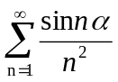的收敛性；
3.求幂级数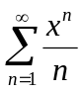的收敛域.

六、（7分）求连续函数，使它满足

